附件：

江苏省消防救援总队消防行业职业技能
鉴定站考生报名指导手册

为切实做好消防设施操作员考生报名工作，提高考生报名成功率，现就“消防行业职业技能鉴定一体化业务系统”报名相关操作要求，制定指导手册如下：
一、基本条件
（一）职业能力特征
具有较好的观察、分析、判断、表达和计算能力，空间感、形体知觉、色觉、嗅觉、听觉正常，四肢健全，手指、手臂灵活，动作协调。
（二）普通受教育程度
高中毕业（或同等学历）。
二、申报条件
（一）具备以下条件之一者，可申报五级/初级工：
（1）年满16周岁，拟从事本职业或相关职业工作；
（2）年满16周岁，从事本职业或相关职业工作。
（二）具备以下条件之一者，可申报四级/中级工：
（1）累计从事本职业或相关职业工作满5年；
（2）取得本职业或相关职业五级/初级工职业资格（职业技能等级）证书后，累计从事本职业或相关职业工作满 3 年；
（3）取得本专业或相关专业的技工院校或中等及以上职业院校、专科及以上普通高等学校毕业证书 (含在读应届毕业生)。

①相关职业：安全防范设计评估工程技术人员、消防工程技术人员、安全生产管理工程技术人员、安全评价工程技术人员、人民警察、保卫管理员、消防员、消防指挥员、消防装备管理员、消防安全管理员、消防监督检査员、森林消防员、森林火情瞭望观察员、应急救援员、物业管理员、保安员、智能楼宇管理员、安全防范系统安装维护员、机械设备安装工、电气设备安装工、管工、电工、安全员。
②相关专业：电气自动化设备安装与维修、楼宇自动控制设备安装与维护、电子技术应用、计算机网络应用、计算机信息管理、网络安防系统安装与维护、物联网应用技术、物业管理、保安、建筑设备安装、消防工程技术、给排水施工与运行。
③相关专业：建筑设备安装、楼宇智能化设备安装与运行、给排水工程施工与运行、机电技术应用、电气运行与控制、计算机应用、计算机网络技术、网络安防系统安装与维护、电子技术应用、保安、物业管理。
（一）申报五级/初级工所需材料
（1）身份证清晰彩照（正、反面）。
（2）学历证书扫描件、学信网认证结果截图或户口本学历证明清晰扫描件，大专以下学历若存在学历遗失的，请提供所在学校开具的学历证明（证明样式见下文，未按样式提供不予采纳）。
（3）考生承诺书（签名并按手印）。
（二）申报四级/中级工所需材料
（1）身份证清晰彩照（正、反面）。
（2）学历证书扫描件、学信网认证结果截图或户口本学历证明清晰扫描件，大专以下学历若存在学历遗失的，请提供所在学校开具的学历证明（证明样式见下文，未按样式提供不予采纳）。
（3）参加晋级考试的考生，需提供本职业或相关职业五级/初级职业资格证书（技能等级证书），同时提供取得五级/初级证书后累计从事本职业或相关职业工作3年（含）以上工作证明。由所在单位人力资源部门开具证明，驻本省部队人员应提供本人证件复印件及团（含）以上单位政治部门在职证明（盖章有效，复印件无效）。
（4）社会从业人员直接申报四级/中级工的考生，提供累计从事本职业或相关职业工作5年（含）以上证明。由所在单位人力资源部门开具证明，驻本省部队人员应提供本人证件复印件及团（含）以上单位政治部门在职证明（盖章有效，复印件无效）。
（5）取得技工学校本专业或相关专业毕业证书，或取得经评估论证、以中级技能为培养目标的中等及以上职业学校专业或相关专业毕业证书的考生，应提供毕业证书扫描件；若为尚未取得毕业证书的在校应届毕业生，应由所在学校教务部门提供在校应届毕业生相关证明（盖章有效，复印件无效）。

四、相关证明材料提交格式及顺序
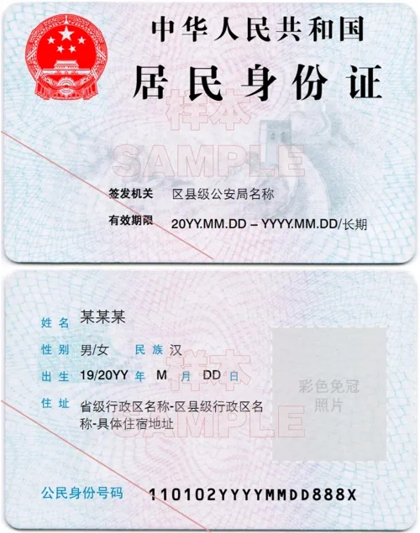
第一页：身份证明。身份证正、反面清晰彩照。
第二页：学历证明（满足其一即可）。
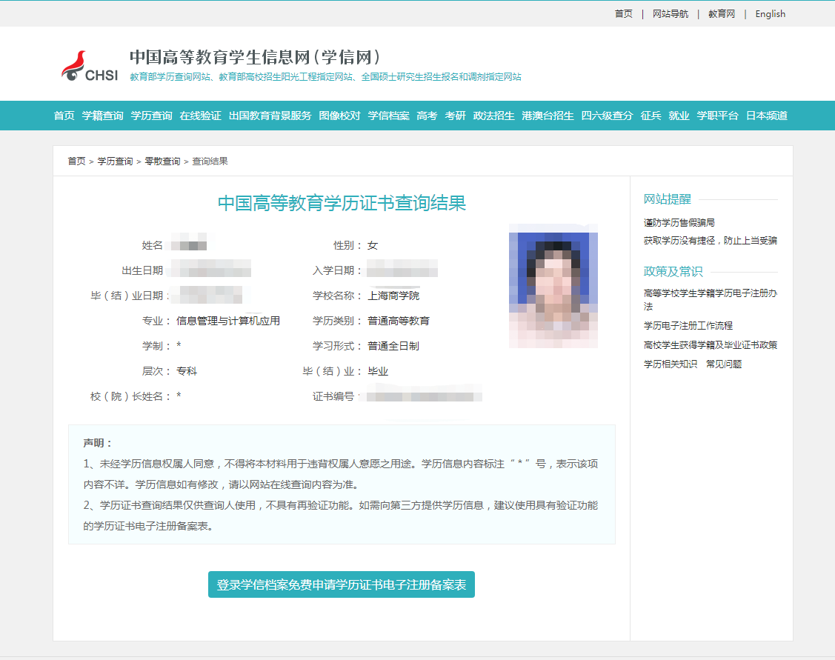

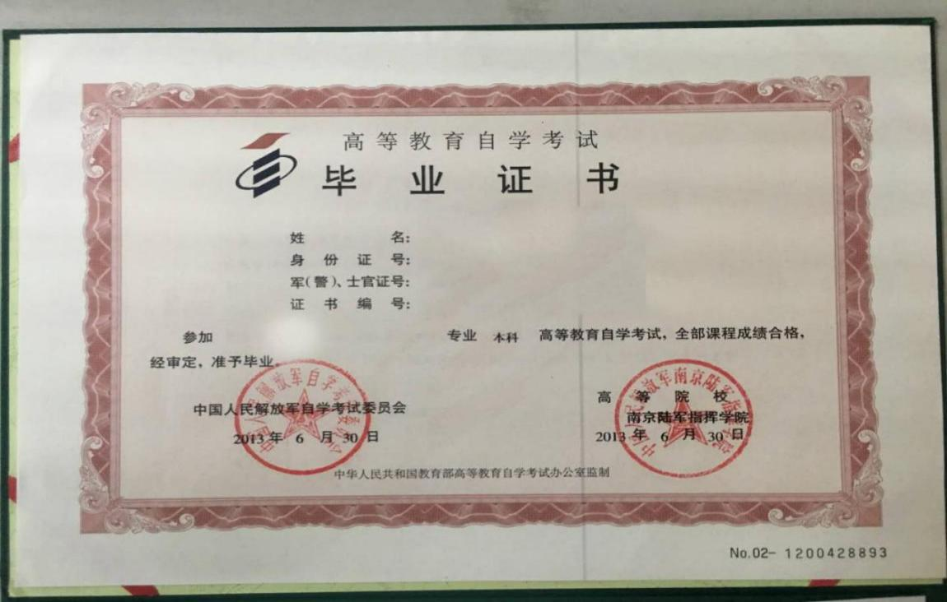

大专以下学历若存在学历遗失的，请提供所在学校开具的学历证明（学历证明盖有公章有效，复印件无效）。

*证明样例*

学历遗失证明
兹证明我校学生 ， 性别 ，身份证号 ，学号 ；于 年 月至 年 月在我校 部（专业）学习，修完全部课程，成绩合格，准予毕业。因毕业证遗失，特此证明！

学校名称（盖章）
证明人姓名：
证明人职务：（如：班主任）
联系电话：
日期：

第三页：工作证明（若报考人员为相关专业应届毕业生，无需提交此页证明）。

*证明样例*
工作经历证明

江苏消防救援总队消防行业职业技能鉴定站：
兹有我单位员工****，身份证号码：***********，自*****年***月入职从事消防安全（相关专业也可）已有**年。
特此证明。

本单位承诺，以上信息真实有效，仅作为该员工报考消防行业职业技能鉴定时使用。

单位落款（盖章）：
报考人员（承诺人）：
年 月 日

